Интегрированный урок по химии, биологии и экологии
«Химия. Человек. Здоровье.»

Цель урока: показать, что знания полученные на уроках химии, биологии и экологии помогут разобраться в химическом составе, действии веществ на организм и разработать практические советы по их использованию.
Образовательные и развивающие задачи:
- Формирование представлений о здоровом образе жизни как обязательном условии гармоничного развития личности человека.
- Расширение и углубление знаний, полученных на уроках.
- Осуществление межпредметных связей.
- Формирование практических умений и навыков.
- Развитие познавательного интереса к предметам естественного цикла.
Воспитательные задачи:
- Развитие научного мировоззрения.
- Связь с жизнью, с её экологическими проблемами.
- Формирование мотивации здорового образа жизни, активной позиции в отношении охраны своего здоровья.
Оборудование: уксусная кислота, пипетка, сырой картофель и мясо, чашка Петри, дезодоранты, поваренная соль, нитрат натрия. мультимедиа проектор, диск с презентацией.
Домашняя аптека: аспирин, салол, фталазол.
Ход урока.
1.Вступительное слово.
Дорогие ребята, вы завершили изучение школьных курсов химии, биологии и экологии. Сегодня урок наш необычный, а интегрированный. Мы, учителя химии и биологии, хотим вам рассказать и показать, что без знаний полученных вами в школе не возможно обойтись в повседневной жизни.
2.Домашняя аптека.
Учитель химии. Лекарства известны человеку с глубокой древности. В одном из египетских папирусов (XVII в до. н. э.) описываются лекарственные средства растительного происхождения, некоторые из них (например касторовое масло) используется и в наши дни.
Римский врач Клавдий Гален (129-201), положил основу «аптекарской науки» - фармакологии. Он широко применял различные извлечения (вытяжки) из лекарственных растений, настаивая их на воде, вине или уксусе. Спиртовые – вытяжки – экстракты и настойки находят широкое применение и в современной медицине.
А что у нас, в России?
В 1547 г. царь Иван Грозный направляет посла в «немецкую землю» для привоза «мастера для изготовления квасцов», применявшихся для лечения огнестрельных ран, различных болезней и опухолей. При царе Михаиле Фёдоровиче (1613-1645) врачебный персонал царского двора составлял 7 докторов. 13 лекарей. 4 аптекаря и 3 алхимика. Доктора и лекари определяли болезнь и способы её лечения, а аптекари продавали простые лекарства и по указанию лекарей изготавливали сложные.
Алхимисты готовили обычные лекарства в химической лаборатории по указанию аптекарей, сами проводили на себе экспертизу новых лекарств.
Через 100 лет название алхимист заменили на химик.
В случае употребления несвежей пищи или при нарушении простейших гигиенических правил в кишечник могут попасть чужеродные организмы, которые размножаясь, вызывают тяжёлое состояние диспепсию.
Наиболее популярным средством борьбы с этим заболеванием является салол. Салол был впервые синтезирован химиками в 1886 году как «гибрид» салициловой кислоты и фенола. Салол – сложный эфир – фенилсалицилат. Салол в щелочной среде кишечника гидролизуется до салициловой кислоты и фенола.(на доске написаны формулы веществ). В свою очередь фенол оказывает обеззараживающее и противомикробное действие, а салициловая кислота – противовоспалительное.
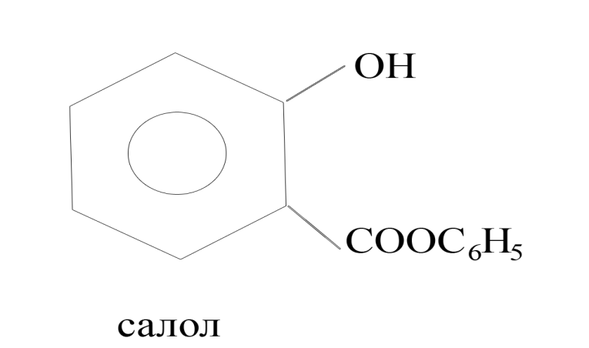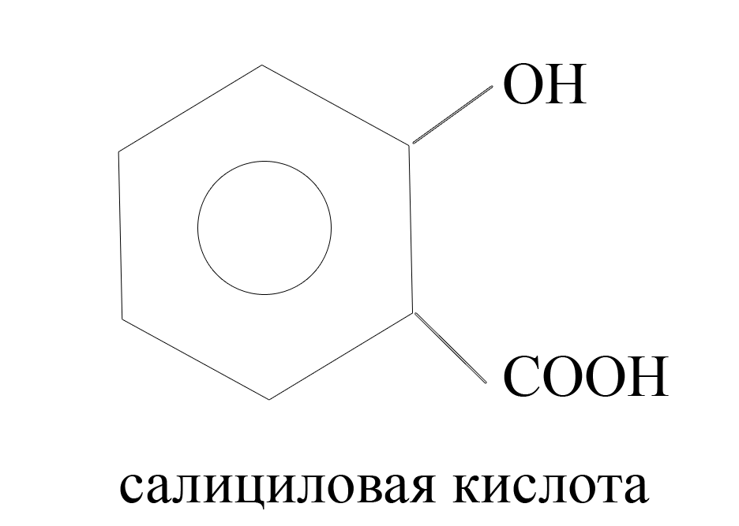
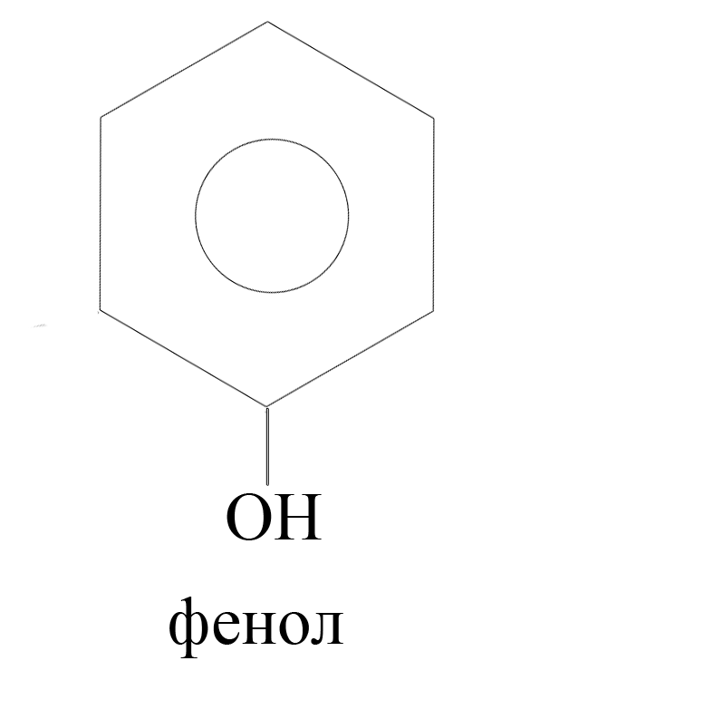
В 1899 г. – аспирин (ацетилсалициловая кислота) – анальгетик с противовоспалительным и жаропонижающим действием.
(учитель записывает формулу аспирина на доске)
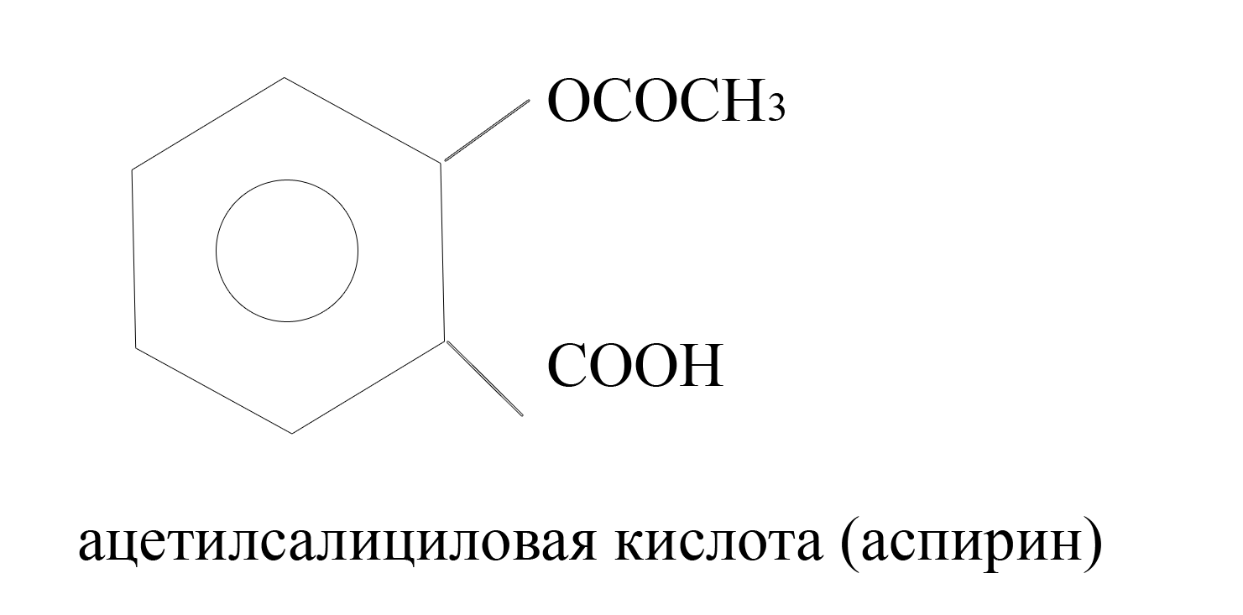
Известно, что лекарство немного замедляет процесс свёртывания крови. Этим нередко пользуются врачи для предотвращения образования тромбов после операций, а также при нарушении кровообращения. Однако эти свойства аспирина могут вызвать и неприятные последствия в случае приёма его в больших дозах. Способность сдерживать свёртывание крови может привести к кровотечениям. А так как аспирин – это кислота, то его избыток может способствовать раздражению слизистой оболочки желудка и появлению язвы.
Учитель биологии Посмотрим как воздействует кислота на живые ткани растительного и животного происхождения. Проведем простейший эксперимент. На кусочки сырого картофеля и мяса капнем уксусную кислоту. (учащиеся выполняют эксперимент). Что вы наблюдаете? (ответы учащихся). Через некоторое время мы наблюдаем вскипание, т.е. образование газа. То же самое происходит и в организме человека, если нет ни какого защитного слоя между клетками и кислотой.
Поэтому, помните. Нельзя заниматься самолечением, так как неверное применение, высокая доза могут превратить лекарство в яд!
3.Красота и здоровье.
Учитель химии. Дезодорант – это средство, устраняющее неприятный запах пота, который выделяется потовыми железами и на 98 – 99% состоит из воды. С потом из организма выделяются продукты метаболизма: мочевина, жирные кислоты, холестерин, следы белка, некоторые гормоны и др. Из минеральных компонентов – катионы натрия, кальция, магния, меди, железа, ионы хлора и йода. Неприятный запах связан с бактериальным расщеплением составляющих пота или с их окислением кислородом воздуха.
Дезодоранты бывают двух видов. Одни тормозят разложение выводимых с потом продуктов метаболизма, или предотвращают их окисление. Другие частично подавляют выделение пота. Этими свойствами обладают соли АI, Zn, Сr, Fe, а также формальдегид и этиловый спирт.
Эти вещества взаимодействуют с компонентами пота, образуя нерастворимые соединения, которые закупоривают канал потовых желез и тем самым уменьшают потовыделение.
Учитель биологии. Но всё бы хорошо, но есть одно, но и рассмотрим это с биологической точки зрения. Почти на границе дермы с подкожной клетчаткой залегают корни волос и потовые железы. Очень много потовых желёз в коже ладоней, стоп, в подмышечной и паховой областях, на голове. Количество их достигает 300 на 1 кв. см поверхности кожи. С потом через выводные протоки желёз из организма выводятся соли калия, натрия и другие продукты обмена веществ. потоотделение происходит постоянно, но увеличивается при повышении температуры и сухости окружающего воздуха.
В сосочковом слое дермы находятся сальные железы, выводные протоки которых открываются в волосяные воронки и в местах выхода волос на поверхность кожи. Они распределяются равномерно за исключением кожи ладоней, подошв и красной каймы губ. Эти железы за сутки выделяют до 20 г кожного сала, которое делает кожу мягкой и эластичной.
При активном выделении пота его составляющие взаимодействуют с кожным салом, и возникает неприятный запах пота. При использовании шариковых дезодорантов на поверхности кожи образуется слой, который препятствует выходу наружу не только пота, но и кожного сала. Компоненты пота и сала вынуждены накапливаться в протоках с образованием уплотнений, что может привести к болевым ощущениям и развитию различных заболеваний.
4.Здоровая пища.
Консерванты.
Учитель химии. Консерванты – известны человеку с древности, и первым консервантом была соль. Мясо, рыбу солили, и эти продукты долго хранились. Но время не стоит на месте, процесс идёт.
Расскажу вам одну историю. Американцы вывозили из Франции знаменитые французские вина, а взамен их ввозили во Францию пиво. Пиво быстро теряет свои качества при перевозке. Американские фирмы установили, что если к пиву добавить незначительное количество плавиковой кислоты (НF), то устойчивость пива возрастает, и без потери вкусовых качеств пиво можно транспортировать на дальние расстояния. Конечно, у потребителей такого пива будет происходить хроническое отравление со всеми последствиями, но … бизнес есть бизнес. Вскоре были зарегистрированны десятки тысяч случаев разрушения зубной эмали, выпадения волос. В наше время
метаналь (формула на доске) , б/ц газ с резким запахом, хорошо растворим в воде. Раствор формальдегида в воде 40% называют формалином и применяют для дезинфекции.
Раньше НСОН официально входил в перечень разрешённых консервантов, сейчас не разрешено его использовать. В западных странах владельцы кладбищ встали перед вопросом, куда хоронить, если раньше за 3-5 лет тело разлагалось, то сейчас этого не происходит. Обнаружено в тканях тел большое содержание НСОН!
СН3СООН – вам всем знакомая уксусная кислота, но она неблаготворно действует на желудок, и на эмаль зубов, особенно детских
NаNО3, КNО3 – нитраты натрия и кальция. Область применения нитратов очень велика, это удобрения, это взрывчатые вещества, это консервант.
В варёные колбасы, сосиски добавляют нитрат калия, попадая в желудок и кишечник нитраты связываются с аминокислотами и в результате образуются вещества, которые могут вызывать различные заболевания.
Учитель биологии. Впервые заговорили о нитратах в нашей стране в 70-х годах, когда в Узбекистане случилось несколько массовых желудочно-кишечных отравлений арбузами, при их чрезмерной подкормке аммиачной селитрой.
В мировой науке о нитратах знали уже гораздо раньше. Сейчас общеизвестно, что нитраты обладают высокой токсичностью для человека и сельскохозяйственных животных :
- Нитраты под воздействием фермента нитратредуктазы восстанавливаются до нитритов, которые взаимодействуют с гемоглобином крови и окисляют в нём 2-х валентное железо в 3-х валентное. В результате образуется вещество метгемоглобин, который уже не способен переносить кислород. Поэтому нарушается нормальное дыхание клеток и тканей организма (тканевая гипоксия), в результате чего накапливается молочная кислота, холестерин, и резко падает количество белка.
- Особенно опасны нитраты для грудных детей, т.к. их ферментная основа несовершенна и восстановление метгемоглобина в гемоглобин идёт медленно.
- Нитраты способствуют развитию патогенной (вредной) кишечной микрофлоры, которая выделяет в организм человека ядовитые вещества токсины, в результате чего идёт токсикация, т.е. отравление организма. Основными признаками нитратных отравлений у человека являются:
- синюшность ногтей, лица, губ и видимых слизистых оболочек;
- тошнота, рвота, боли в животе;
- понос, часто с кровью, увеличение печени, желтизна белков глаз;
- головные боли, повышенная усталость, сонливость, снижение работоспособности;
- одышка, усиленное сердцебиение, вплоть до потери сознания;
- при выраженном отравлении - смерть.
- Нитраты снижают содержание витаминов в пище, которые входят в состав многих ферментов, стимулируют действие гормонов, а через них влияют на все виды обмена веществ.
- У беременных женщин возникают выкидыши, а у мужчин - снижение потенции.
- При длительном поступлении нитратов в организм человека (пусть даже в незначительных дозах) уменьшается количество йода, что приводит к увеличению щитовидной железы.
- Установлено, что нитраты сильно влияют на возникновение раковых опухолей в желудочно-кишечном тракте у человека.
- Нитраты способны вызывать резкое расширение сосудов, в результате чего понижается кровяное давление.
При всём вышеизложенном следует помнить, вред наносят организму человека не сами нитраты, а нитриты, в которые они превращаются при определённых условиях.
Нитраты попадают в организм человека различными путями.
- Через продукты питания:
а) растительного происхождения;
б) животного происхождения;
- Через питьевую воду.
- Через лекарственные препараты.
Основная масса нитратов попадает в организм человека с консервами и свежими овощами (40-80% суточного количества нитратов).
Незначительное количество нитратов поступает с хлебо-булочными изделиями и фруктами; с молочными продуктами попадает их - 1% (10-100мг на литр).
Часть нитратов может образоваться в самом организме человека при его обмене веществ
Очень важно не только знать в каких растениях, в каких их органах и частях содержатся в основном нитраты, но и не менее важно надо знать, как уменьшить содержание этих ядовитых веществ для организма, поэтому предлагается ряд ценных советов:
- Снижается количество нитратов при термической обработке овощей (13) (мойке, варке, жарке, тушении и бланшировке). Так, при вымачивании - на 20-30%, а при варке на 60-80%.
- в капусте - на 58%;
- в столовой свекле - на 20%;
- в картофеле - на 40%.
При этом следует помнить, что при усиленной мойке и бланшировании (обваривании кипятком) овощей в воду уходят не только нитраты, но и ценные вещества: витамины, минеральные соли и др.
- Чтобы снизить количество нитратов в старых клубнях картофеля, его клубни следует залить 1%-ным раствором поваренной соли.
- У паттисонов, кабачков и баклажанов необходимо срезать верхнюю часть, которая примыкает к плодоножке.
- Т.к. нитратов больше в кожуре овощей и плодов, то их (особенно огурцы и кабачки) надо очищать от кожуры, а у пряных трав надо выбрасывать их стебли и использовать только листья.
- У огурцов, свеклы, редьки к тому же надо срезать оба конца, т.к. здесь самая высокая концентрация нитратов.
- Хранить овощи и плоды надо в холодильнике, т.к. при температуре +2°С невозможно превращение нитратов в более ядовитые вещества - нитриты.
- Чтобы уменьшить содержание нитритов в организме человека надо в достаточном количестве использовать в пищу витамин С (аскорбиновую кислоту) и витамин Е, т.к. они снижают вредное воздействие нитратов и нитритов (4).
- Выяснено, что при консервировании уменьшается на 20-25% содержание нитратов в овощах, особенно при консервировании огурцов, капусты, т.к. нитраты уходят в рассол и маринад, которые поэтому надо выливать при употреблении консервированных овощей в пищу.
- Салаты следует готовить непосредственно перед их употреблением и сразу съедать, на оставляя на потом.
Еда быстрого приготовления.
Учитель биологии. К еде быстрого приготовления относятся перечисленные нами колбасы и сосиски, чипсы, гамбургеры, … всё то, что ни требует много времени на приготовление, и долго может храниться.
Мы провели эксперимент, результаты которого сами говорят о себе.
Учащиеся: Нами был заложен эксперимент. Мы взяли вареный, жаренный картофель и три вида продуктов, приготовленных из картофеля: «Да Фри», «Золотая картошка» - чипсы производитель Московская область, чипсы картофельные «Снэк» производитель Воронеж. Все эти продукты мы разложили на подносики и герметически упаковали. Далее наблюдали в течении двух недель и делали фотоснимки. Через три дня мы заметили, что варённый картофель имел неприятный запах и покрылся слизью. На пятый день тоже произошло и с жаренным картофелем. Зато чипсы и картошка фри в течении всего эксперимента оставались неизменными. Результаты эксперимента дают нам право высказать мысль о том, что эти продукты, имеющие большой срок годности, содержат и всевозможные консерванты. (результаты эксперимента демонстрируются учащимся)
Заменитель сахара.
Учитель химии. Многие люди следят за своим весом, считают калории, при этом отказываясь от сахара, и переходят на заменители сахара -аспартан (сластелин). При его расщеплении (гидролизе) в желудке образуется аминокислота, которая присутствует в организме человека и метанол, который является токсичным веществом.
Химические добавки.
Учитель биологии. Сейчас в любых продуктах, начиная от сладостей и заканчивая колбасой, есть какие-то химические добавки. Перечислять все Е-добавки бессмысленно. Во-первых, их очень много, а во-вторых, далеко не все они используются в производстве. Поэтому остановимся на самых популярных. Обратите внимание на таблицу.(на экране проецируется таблица)
Список Е
Е 102 – Тартразин – Цвет жёлтый, используется в безалкогольных напитках, кондитерских изделиях. Рекомендуется не давать детям во избежание появления аллергии.
Е 107 – Жёлтый 2G – не рекомендуется давать детям во избежании появления аллергии. Может вызвать аллергическую реакцию у людей, страдающих астмой. Традиционно используется при производстве б/а напитков.
Е 120 – Кармины – Используются в конфетах, мороженом. йогуртах, напитках и т. д. Могут вызывать аллергические реакции от простой сыпи до анафилактического шока.
Е127 – Эритроцин – Запрещён. Может повышать уровень гормонов щитовидной железы в крови, вызывать светочувствительность.
Е131 – Синий патентованный V – запрещён в некоторых странах. Ракообразующая канцерогенная пищевая добавка.
Е142 – ракообразующая канцерогенная пищевая добавка.
Е153 - ракообразующая канцерогенная пищевая добавка.
Консерванты (Е200-Е290)
Е 200 – Сорбиновая кислота – Возможны раздрожения кожи.
Е210 – Бензойная кислота – Вызывает аллергические реакции, типичные продукты напитки, кетчупы. Ракообразующая концерогенная пищевая добавка.
Е218 – пара-Оксибензойной кислоты метиловый эфир – Аллергические реакции в основном кожные
Е220 – Диоксид серы – может вызывать фатальные аллергические реакции у астматиков, разрушает витамин В1. Типичные продукты питания: пиво, б/а напитки, сухофрукты, соки. алкогольные напитки, вино, уксус, картофельные продукты.
Е230 – Дифенил – В некоторыхстранах запрещён (Австралия), типичные продукты цитрусовые.
Е235 – Нитамицин, Пимарицин – Типичные продукты, мясо, сыр. Может вызывать тошноту, рвоту, диарею и раздражение кожи.
Е249 – Нитрат калия – Запрещён для использования в продуктах детского питания. Может вызывать слабость, головные боли. затруднённое дыхание, потенциальный канцероген, типичные продукты: мясо. Ракообразующая канцерогенная добавка.
Е261 – Ацетаты калия – Рекомендуется избегать людям с заболеваниями почек. Типичные продукты: соусы, маринованные огурцы.
Е 264 – Ацетата аммония – может вызывать тошноту и рвоту.
Е281 – Пропионат натрия – Возможно, вызывает мигрени, типичные продукты: мучные изделия. Ракоообразующая канцерогенная пищевая добавка.
Е302 – Аскорбат кальция – Витамин С может увеличивать образование оксалата кальция в костных тканях.
ЕЕ310 – Пропилгаллат – Запрещён к использованию в продуктах питания для младенцев и маленьких детей, так как может вызывать расстройство желудка, раздражение кожных покровов, типичные продукты: маргарин: жиры, масла. В ходе некоторых исследований были выдвинуты предположения, что пропилгаллат может вызывать образование раковых опухолей.
Е319 – трет-Бутилгидрохинон - Может вызывать тошноту, рвоту, галлюцинации. 5 гр. – смертельная доза для человека. типичные продукты: жиры, масла, маргарин.
Е325 – Лактат натрия – Может вызывать аллергические реакции у детей с непереносимостью к лактозе.
Е330 – лимонная кислота – Встречается в естественном виде в цитрусовых, ракообразующая канцерогенная добавка.
Е380 – Цитраты аммония – Может влиять на функцию печени.
Эмульгаторы (создают однородную смесь несмешиваемых фаз, например, воды и масла) (Е500-Е599)
Е510- Очень опасный
Е513 - Очень опасный
Е527 – Очень опасный
Пеногасители (предупреждают или снижают образование пены)
(Е900 – Е999)
Е954 – Ракоообразующая канцерогенная пищевая добавка.
5.Подведение итогов.
В конце урока нам бы хотелось дать вам несколько советов, как сохранить своё здоровье:
- Чтобы ограничить попадание вредных пищевых добавок к нам на стол, нужно не покупать продукты с неестественно яркой окраской и избегать продуктов со слишком долгим сроком хранения.
- Ограничьте употребление еды быстрого приготовления. Это не только источник вредных для организма веществ, но и причина ожирения.
- Думайте сами. Решайте сами. Есть или не есть.
Используемая литература.
- О.С. Габриелян. Химия 10 класс: учебник для общеобразовательных учреждений – М.: Дрофа, 2006.
- О.С. Габриелян. Химия 11 класс: учебник для общеобразовательных учреждений – М.: Дрофа, 2006.
- П.Р. Таубе, Е.И. Руденко. От водорода до … нобелия? – М.: Просвещение, 1981
- А.И. Артеменко. Органическая химия и человек – М.: Просвещение, 2000.
- Л.П. Анастасова и др. Человек и окружающая среда: учебник для дифференцир. Обучения: 9 кл. _ М.: Просвещение, 1997.
- А.Т. Зверев, Е.Г. Зверева. Экология: учебник для 7-9 кл. общеобразовательных школ. – М.: Дом педагогики, 1999.

